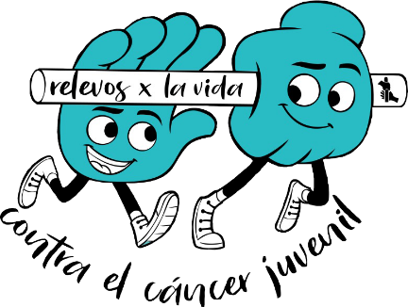
Bases sorteo de Navidad
VII SORTEO DE NAVIDAD
‘PARTICIPA Y MÍMATE’
CLÁUSULA 1: ASOCIACIÓN ORGANIZADORA
Asociación Relevos por la Vida contra el Cáncer Juvenil con domicilio en CALLE HONDURAS, 38, bajo, oficina B, 18194, Churriana de la Vega, Granada con NIF G19678465, organiza en la fecha indicada a continuación el VII sorteo ‘Participa y Mímate’ de acuerdo con las modalidades que se describen en estas bases.

CLÁUSULA 2: MODO DE PARTICIPACIÓN
El plazo para participar es del 01 de octubre al 18 de diciembre 2025 ambos incluidos.

CLÁUSULA 3: SORTEO
El sorteo se realizará el día 22 de diciembre del 2025 coincidiendo con el Sorteo Extraordinario de la Lotería Nacional de España. El agraciado de cada uno de estos lotes será el que tenga en su poder la papeleta cuya numeración coincida con los cuatro últimos números del primer, segundo o tercer premio. La donación recaudada en este sorteo será íntegramente para la Asociación Relevos por la Vida contra el Cáncer Juvenil.

CLÁUSULA 4: CADUCIDAD
El ganador dispondrá del plazo de un mes desde la celebración del sorteo para ponerse en contacto con la Asociación. Pasado este plazo, si nadie reclama alguno de los lotes, se considerará desierto, por lo que se pasará a donar a pacientes de oncología / hematología del Hospital Universitario Virgen de Las Nieves y Hospital Universitario San Cecilio.

CLÁUSULA 5: LOS PREMIOS
Se sortearán tres lotes de premios. Cada uno de ellos consistirá en:

LOTE 1: (coincidiendo con las terminaciones del primer premio)
- ACADEMIA IML curso intensivo de ingles
- ZAPATERÍA LA VERO vale 20% descuento
- BRILLY NAILS uñas semipermanente
- CLINICA DENTAL BRENDA limpieza bucal
- ASCENSIÓN ALCAIDE maquillaje
- LA TABERNA DE FANY cena y vino para dos personas
- NIÑO DIOS lote de embutidos caseros
- BOREAL RELAX un masaje relajante en pareja
- ANGU PRADOS LORCA cajita productos
- AXEL TATTOO: vale de 50€

LOTE 2: (coincidiendo con las terminaciones del segundo premio)
- ZAPATERÍA LA VERO vale 20% descuento
- BRILLY NAILS uñas semipermanente
- CLÍNICA DENTAL BRENDA limpieza bucal
- JB BARBER: corte de pelo
- LAS TRES ESCOBITAS LIMPIEZA: lote de productos limpieza y cosmética eco valorado en 150€
- MIGUE MORENTE maquillaje
- LA VINOTECA EL GRANAINO: menú para dos personas
- TALLER Y LAVADO ESCOBEDO lavado completo vehículo
- AMANDA TATTOO: vale de 50 €
- PEPA TENORIO BODY PIERCING: dos piercings valorado en 50€

LOTE 3: (coincidiendo con las terminaciones del tercer premio)
- ZAPATERÍA LA VERO vale 20% descuento
- BRILLY NAILS uñas semipermanente
- SIBARITA: menú para dos personas
- CLÍNICA DENTAL BRENDA limpieza bucal
- ASCENSIÓN ALCAIDE peinado
- HERBOLARIO ESENCIAS DE GRANADA vale de 50 €
- CENTRO DE ESTUDIOS DIRIGIDOS ROCIO bono 15% descuento
- REINA MORA Tronco Navideño o roscón de Reyes
- EBEN EZER chaqueta deporte con logo RELEVOS
- LUIS TATTOO: vale de 50€

CLÁUSULA 6: ENTREGA DE PREMIOS
El portador de la papeleta premiada, tendrá que ponerse en contacto con la Asociación Relevos por la Vida contra el Cáncer Juvenil a través del correo electrónico info@relevosxlavida.com o a través de las redes o la web para recibir su lote.

CLÁUSULA 7: PROTECCIÓN DE DATOS
No se publicará ni facilitará ningún dato ni imagen de los ganadores sin el previo consentimiento de estos.

